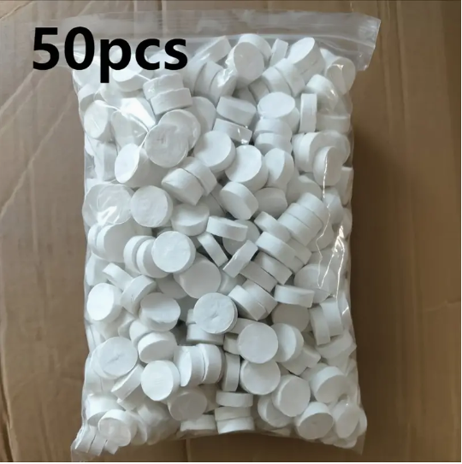
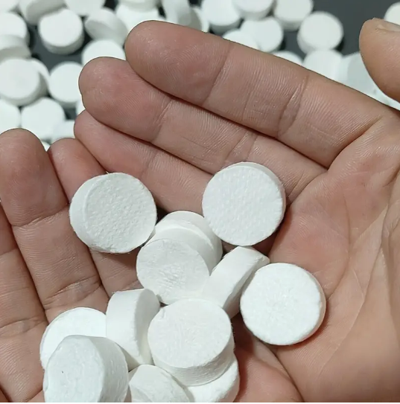
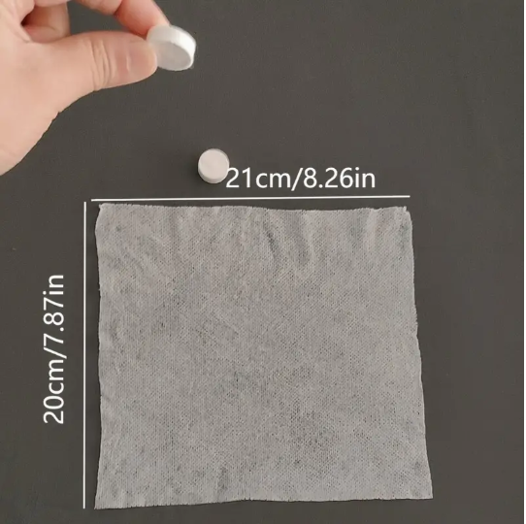
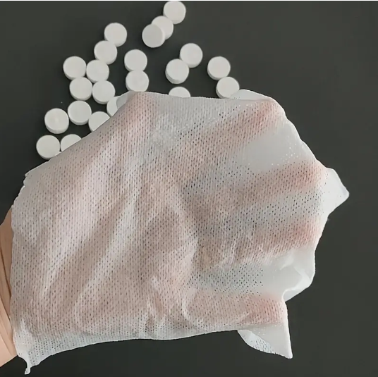
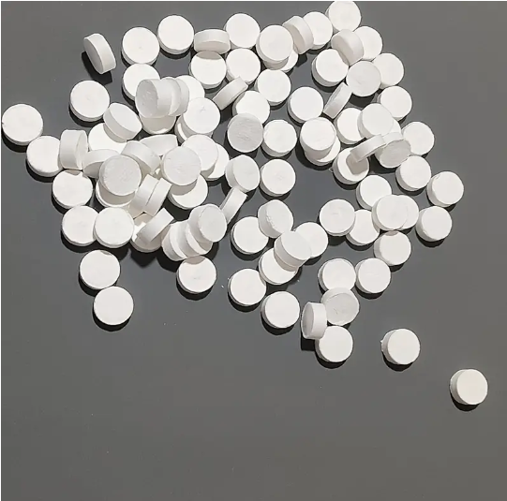

Podrobnosti
Vlastnosti: Lehký
Kompaktní jednorázový ručník vylisovaný do kapsle o průměru 2 cm.
Rychle se napne do rozměru 20 x 21 cm, pokud jej namočíte do vody.
Je malý, lehký, měkký a hygienický. Neobsahuje žádné chemické přísady.
Ideální pro cestování, cyklistiku, turistiku a další outdoorové aktivity.
Materiál: přírodní bavlna

